Міністерство освіти і науки України
Національний технічний університет України
«Київський політехнічний інститут ім. І. Сікорського»

КАФЕДРА ЦИФРОВИХ ТЕХНОЛОГІЙ В ЕНЕРГЕТИЦІ

Лабораторна робота №5
з дисципліни «Проектування систем з розподіленими базами даних в енергетиці»
« Моніторинг та алертинг енергетичних систем»

Варант: 2 - Вітрові електростанції Запорізької області
Підваріант - В

Виконав:
групи ТР-52мп
Ярош В. О.
Перевірив:
Волков О. В.

КИЇВ-2025

Мета роботи:
Побудувати базову систему моніторингу для енергетичних баз даних з
використанням Prometheus та Grafana, налаштувати збір метрик від Apache Kafka та Cassandra, створити dashboard для візуалізації даних та налаштувати алерти для критичних ситуацій.

Завдання:
· Встановити та налаштувати Prometheus для збору метрик
· Встановити та налаштувати Grafana
· Створити dashboard для моніторингу Kafka та Cassandra
· Налаштувати базові алерти для критичних ситуацій
· Виконати аналіз метрик та створити звіт

Завдання відповідно до варіанту:
ВАРІАНТ 2: Вітрові електростанції Запорізької області
Контекст:

· 30 вітрових турбін по 2-3 МВт
· Дані кожні 5 секунд
· Залежність від швидкості вітру, вимикаються при штормах
Базові метрики:
· Потужність генерації (МВт)
· Швидкість вітру (м/с)
· Обороти ротора (RPM)
· Вібрація турбіни (мм/с)
· Напрямок вітру (°)

ПІДВАРІАНТ В: Predictive maintenance
Завдання:
1. Модифікувати код:
o Додати тренд вібрації (поступово зростає)
o Лічильник циклів старт/стоп
o Симулювати ознаки поломки (зростання вібрації перед аварією)
1. Dashboard обслуговування:
o Історія вібрацій (trend line)
o Кількість циклів включення/вимкнення
o Прогноз наступного ТО
o Турбіни що потребують уваги
1. Алерти:
o Тенденція деградації: вібрація зростає протягом години
o Багато циклів: >20 старт/стоп за годину
o Передаварійний стан: вібрація >3.5 мм/с і зростає
o Час до ТО: <100 годин роботи до планового
1. Аналіз:
o Тренд вібрації за тиждень
o Кількість аварійних зупинок

o Середній час між ТО
o Prediction наступної поломки

Виконання:

Prometheus Targets:
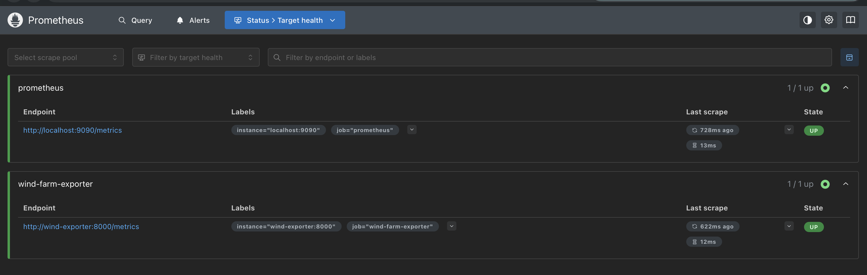

Алерти:
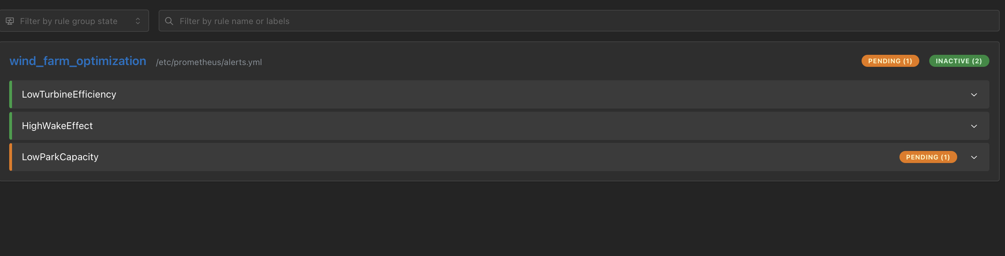

Дашборд першої турбіни (релальні і теоретичні дані):
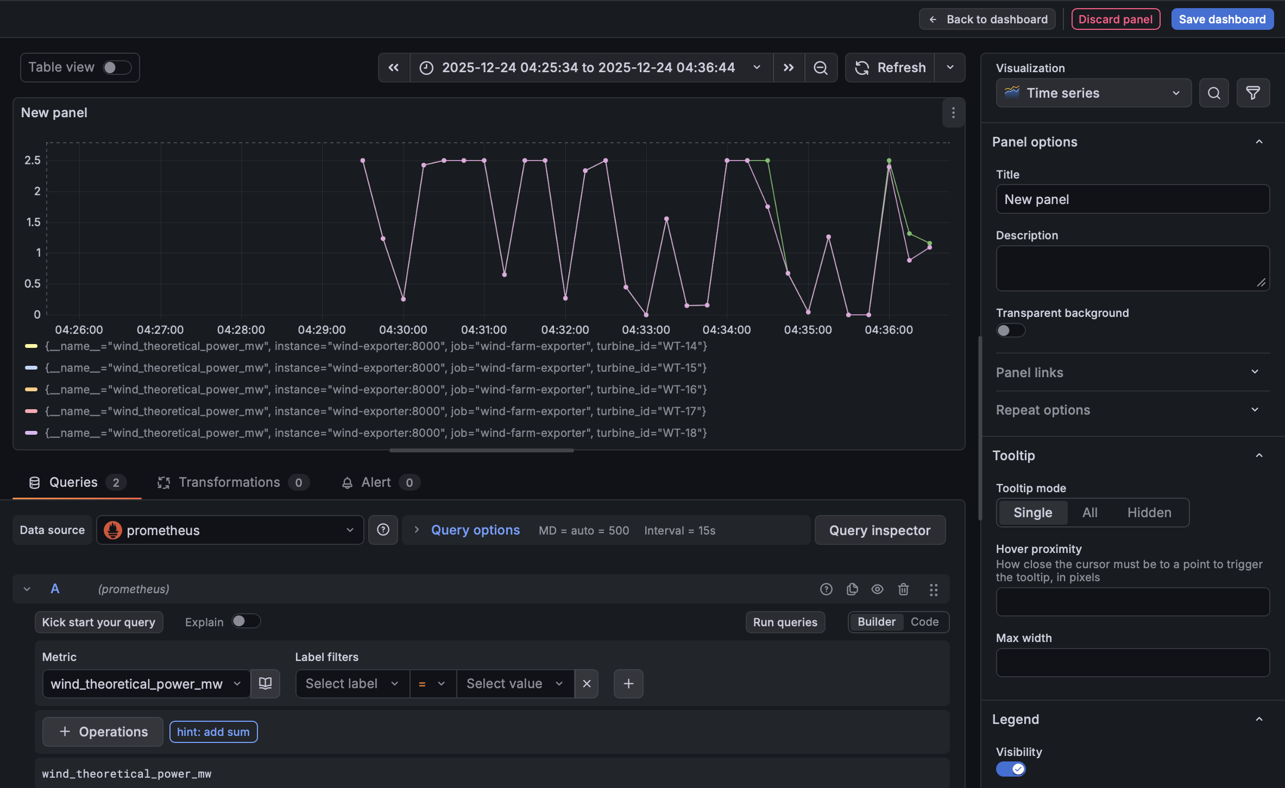

Дашборд витрат кожної турбіни:
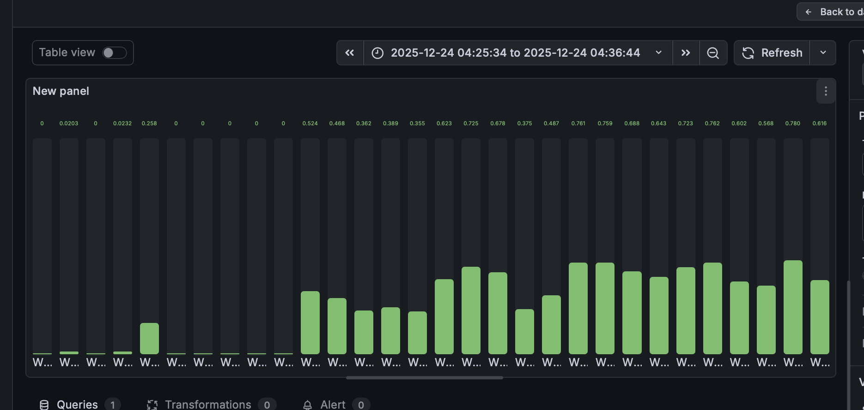

Дашборд ефективності по турбінах:
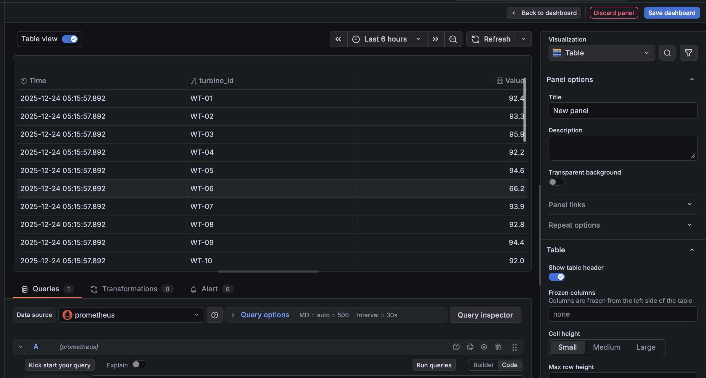

Дашборд Alerts History:

